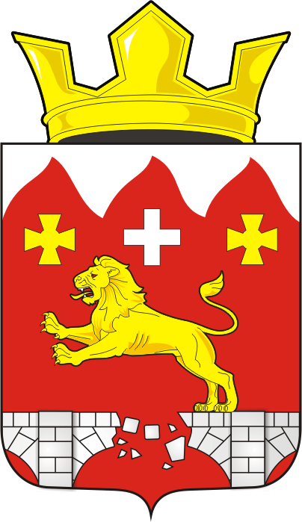

**СОВЕТ ДЕПУТАТОВ муниципального образования БУРУНЧИНСКИЙ сельсовет Саракташского района оренбургской области**

**ЧЕТВЕРТЫЙ созыв**

**Р Е Ш Е Н И Е**

очередного десятого заседания Совета депутатов

Бурунчинского сельсовета четвертого созыва

|  |  |  |
| --- | --- | --- |
| № 41 | с.Бурунча | 29 июня 2021 года |

**О внесение изменений в решение Совета депутатов Бурунчинского сельсовета Саракташского района Оренбургской области от 16.02.2021 г № 28**

Для осуществления возмещения компенсационных выплат при использовании муниципальными служащими и главой администрации Бурунчинского сельсовета личного транспорта для осуществления своих должностных обязанностей, руководствуясь ст. 188  Трудового кодекса РФ,  ст.53 Федерального Закона «Об общих принципах  организации местного самоуправления в Российской Федерации» №131-ФЗ от 06.10.03, Бюджетным Кодексом РФ, Постановлением Правительства РФ от 02 июля 2013 года № 563 «О порядке выплаты компенсации за использование федеральными государственными гражданскими служащими личного транспорта (легковые автомобили и мотоциклы) в служебных целях и возмещения расходов, связанных с его использованием», Уставом муниципального образования Бурунчинского сельсовета Саракташского района оренбургской области, Собрание депутатов муниципального образования Бурунчинский сельсовет **Р Е Ш И Л:**

1. Внести в решение Совета депутатов Бурунчинского сельсовета Саракташского района Оренбургской области от 16.02.2021 г № 28 «Об утверждении положения о выплате компенсации за использование личного транспорта в служебных целях главе сельсовета и муниципальным служащим администрации Бурунчинского сельсовета Саракташского района Оренбургской области» следующие изменения:

1.1. В преамбуле решения слова «администрации», «Постановлением Правительства РФ от 02 июля 2013 года № 563 «О порядке выплаты компенсации за использование федеральными государственными гражданскими служащими личного транспорта (легковые автомобили и мотоциклы) в служебных целях и возмещения расходов, связанных с его использованием» исключить.

2. Внести в «Положение о выплате компенсации за использование личного транспорта в служебных целях главе сельсовета и муниципальным служащим администрации Бурунчинского сельсовета Саракташского района Оренбургской области», утвержденное решениемСовета депутатов Бурунчинского сельсовета Саракташского района Оренбургской области от 16.02.2021 г № 28» , следующие изменения:

2.1. В пункте 1 слова «Постановлением Правительства РФ от 02 июля 2013 года № 563 «О порядке выплаты компенсации за использование федеральными государственными гражданскими служащими личного транспорта (легковые автомобили и мотоциклы) в служебных целях и возмещения расходов, связанных с его использованием» исключить.

2.2. В первом предложении пункта 7 после слова «Служащим» вставить слова «и главе сельсовета».

2.3. В пункте 9 после слов «распоряжение главы сельсовета» дополнить слова «и соглашение об использовании личного транспортного средства в служебных целях (приложение №1)».

2.4. Дополнить «Приложением №1» согласно приложения.

3. Настоящее решение вступает в силу с момента подписания.

Председатель Совета депутатов: С.Н.Жуков

Глава Бурунчинского сельсовета: А.Н.Логинов

|  |  |
| --- | --- |
| Разослано: | администрации сельсовета, прокуратуре района, в дело. |

Приложение к решению Совета депутатов Бурунчинского сельсовета Саракташского района Оренбургской области от 29.06.2021 № 41

Соглашение N ___  
 об использовании личного транспортного средства в служебных целях

с.Бурунча _______ года  
Саракташского района

Оренбургской области

Администрация муниципального образования Бурунчинский сельсовет Саракташского района Оренбургской области, именуемая в дальнейшем "Администрация", в лице ____, действующего на основании ___, с одной стороны, и _____, именуемый в дальнейшем "Служащий", с другой стороны, а совместно именуемые как "Стороны", заключили настоящее Соглашение о нижеследующем:

1. Служащий в соответствии с _____ от ________ г. и в интересах Администрации использует в служебных целях личное имущество - транспортное средство марки __, модель __, регистрационный номерной знак __, рабочий объем двигателя __, технический паспорт __, а Администрация производит в адрес Служащего компенсацию за использование личного транспортного средства в служебных целях.

2. Компенсация за использование личного транспортного средства в служебных целях состоит из оплаты:

— компенсации за использование личного транспортного средства в служебных целях - ___ рублей за месяц;

— расходов на эксплуатацию в служебных целях — бензин __ из расчета __ л/100 км пробега в летнее время и __ л/100 км пробега в зимнее время.

2.1. Расходы на __ возмещаются Служащему исходя из указанного в руководстве по эксплуатации автомобиля норматива расхода топлива и километража, пройденного в служебных целях, по сведениям путевого листа.

2.2. Для получения компенсации Служащий до ___ числа месяца, следующего за расчетным, подает в бухгалтерию Администрации:

— документы, подтверждающие затраты на горюче-смазочные материалы;

— путевой лист с указанием подробного маршрута следования по служебным поручениям.

2.3. Количество рабочих дней, в которые использовалось личное транспортное средство, определяется Сторонами путем подписания Акта в последний рабочий день каждого месяца.

2.4. Компенсация выплачивается одновременно с очередной выплатой _______ на основании расчета, утвержденного главой сельсовета.

Выплаты осуществлять один раз в месяц, следующий за месяцем, в котором осуществлялось использование личного транспорта в служебных целях и производится в безналичной форме путём перечисления на банковскую карту Служащего.

3. Служащий в соответствии с полномочиями, используя в служебных целях собственное транспортное средство, обязуется:

- не допускать неэффективное применение автомобиля при использовании его в служебных целях;

- поддерживать автомобиль в исправном состоянии, производить за свой счет текущий и капитальный ремонт, нести другие расходы по его содержанию;

- представлять в Администрацию документы, подтверждающие приобретение горюче-смазочных материалов для заправки автомобиля при использовании его в служебных целях и путевые листы, оформленные согласно установленных требований.

4. Администрация обязуется производить в адрес Служащего компенсационные выплаты за использование личного транспортного средства в служебных целях в соответствии с п. 2. настоящего соглашения.

5 . Настоящее Соглашение вступают в силу с ___ г. и действует по __ г.

6. В случае если контракт Служащего прекратится ранее срока, установленного в п.5 настоящего Соглашения, настоящее Соглашение считается расторгнутым с даты прекращения контракта Служащего.

7. Настоящее Соглашение составлено и подписано в двух экземплярах: по одному для каждой из Сторон, при этом оба экземпляра имеют одинаковую юридическую силу.

13. Реквизиты и подписи Сторон:

|  |  |  |  |
| --- | --- | --- | --- |
| **«Администрация»**  Администрация МО  Бурунчинский сельсовет  Адрес: 462134 с.Бурунча ул.Молодежная,3  Р/сч 40204810400000000578  ИНН 5643008020 КПП 564301001  БИК 045354001 Отделение Оренбург г.Оренбург  Тел. Бухгалтерии 22-3-87 |  | **«**Служащий**»** | |
| ________________________  (подпись)  М.П. | __________________  (подпись) | |